10 КЛАС

Завдання І (максимум балів – 8)

Бойовий шлях якого українського підрозділу зображено на карті? (1 бал). Визначте мету та значення діяльності цього підрозділу (7 балів).

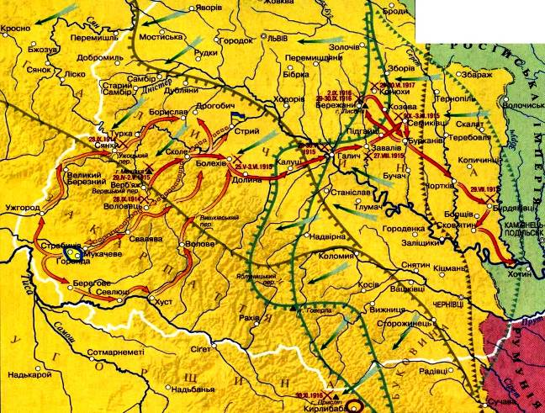

Завдання ІІ (максимум балів – 20)
Виконайте завдання.
- Дайте визначення поняттям:
1) кальвінізм;
2) реконкіста;
3) «план Шліффена»;
4) сатрап.
- Про яку історичну особу йде мова:
5) «Прем’єр-міністр Великої Британії, лорд, член Ліберальної партії. Один із творців Версальського договору 1919 року»;
6) «Видатний діяч англійської буржуазної революції. Сприяв страті короля та проголошенню республіки. Установив режим особистої влади, отримав титул лорда-протектора»;
7) «Імператор Візантії. Велів зібрати розрізнені римські закони у збірник «Звід цивільного права». За його правління в Константинополі спорудили храм Софії»?
- У якому році відбулися історичні події:
8) розкол християнської церкви на православну та католицьку;
9) початок повстання Спартака;
10) підписання Версальського мирного договору?
- Які пам’ятки архітектури та образотворчого мистецтва зображені на ілюстраціях:
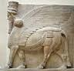  11) | 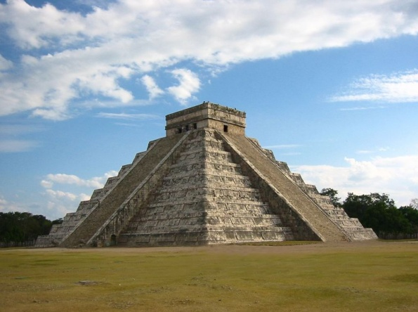  12)

Заповніть таблицю. Напишіть назви періодів всесвітньої історії. Якому періоду всесвітньої історії відповідають наведені історичні поняття, дати, особи, пам’ятки? Упишіть їх номери в таблицю відповідно до періодів.

Період всесвітньої історії
№ запитання

Критерії оцінювання: правильна відповідь на кожне запитання – 1 бал; правильно визначений період всесвітньої історії – 1 бал; правильно визначена група історичних понять, дат, осіб, пам’яток – 1 бал.

Завдання ІІІ (максимум балів – 20)

Визначте та порівняйте за самостійно обраними критеріями основні ідеї
І та ІІ Універсалів Української Центральної Ради.
Критерії оцінювання: визначення критеріїв порівняння – 4 бали; порівняння за кожним із наведених критеріїв – 12 балів; аргументація висновків –
4 бали.

Завдання ІV (максимум балів – 20)

Вам запропонували взяти участь у дискусії за темою «Закономірність зв’язків між формуванням національної свідомості та розвитком культури». Напишіть тези свого виступу. Після складання тез зазначте, якими джерелами Ви могли б скористатися для підготовки виступу.

Критерії оцінювання: знання фактичного матеріалу – 12 балів; логічність і послідовність викладу – 5 балів; назва конкретних джерел – 3 бали.

Завдання V (максимум балів – 25)

Дайте відповідь на запитання: «Чому систему після Віденського конгресу деякі вчені називають першою системою колективної безпеки?» Аргументуйте свою точку зору.

Критерії оцінювання: наявність власної позиції – 4 бали; обґрунтування власної позиції – 8 балів; використання історичних фактів – 5 балів; логічність викладу матеріалу – 5 балів ; висновки – 3 бали.

